

**みやざき健康ふくしまつり２０２4**

**まつりテーマ募集 !!**

**このまつりは、健康・福祉に関わる団体がフローランテ宮崎に集結し、まつりご来場者へ向けて福祉・医療に関する体験・販売・グルメ・ステージイベントなどのさまざな企画を通じて、まつりを楽しみながら健康と福祉に関する意識を高めることを目指して実施しております。**

**福祉や健康についてより身近に感じ、ともにまつりを盛り上げていただくため、市民の皆様にこのまつりの「テーマ」をご提案いただきたいと思います。**

**まつりテーマは、事前・当日チラシに掲載する他、まつり会場各所で使用させていただきます。**

**下記申込書に必要事項をご記入の上、ふるってご応募ください！**

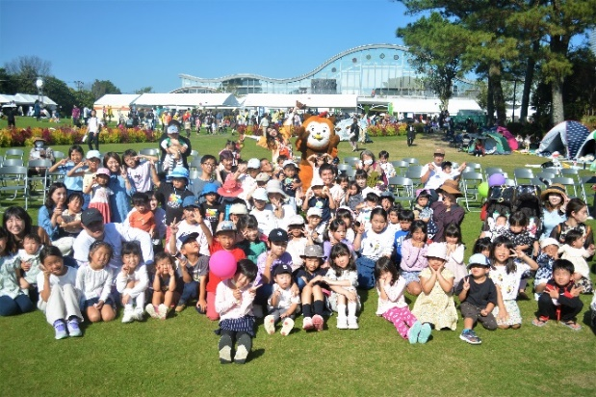

開催日時　令和6年１１月３日(日・祝)

10：00～15：00

会場　　　フローランテ宮崎

申込締め切り　令和６年８月９日(金)

申込方法　下記欄にご記入いただき、

FAX又はGoogleフォームにてお送り下さい。

（参考）

令和元年度：広げよう！ふれあい福祉と健康の輪２０１９

令和4年度：心豊かな笑顔あふれるみやざき健康ふくしまつり２０２２

令和5年度：みんなでつなごう笑顔と絆！みやざき健康ふくしまつり２０２３





**※市社協HP、事前・当日チラシに作品及び氏名を掲載させていただきます。**

**※ご記入いただいた内容は、必要な事務手続きを行う際の情報として利用する以外には、利用いたしません。また本人の同意なく第三者への開示または提供は行いません。**

【問い合わせ先】

社会福祉法人　宮崎市社会福祉協議会

福祉課　地域福祉係　（担当：町浦・吉岡）

電 話：0985-52-5131

ＦＡＸ：09854-52-5724

メール：voc7170@my-shakyo.jp

ご所属（学校名）：　　　　　　　　　　　（学年：　　　　）　　　　　名前：

申込者ご連絡先：

みやざき健康ふくしまつり２０２４　まつりテーマ　※FAXにて回答をお願いいたします。

「　　　　　　　　　　　　　　　　　　　　　　　　　　　　　　　　　　　　　　　　　　　　　　　　　　」